ICS 35.020

L 70

T/JSIA

江苏省软件行业协会团体标准

T/JSIA 0001-2021

|  |
| --- |
|  |

江苏省区块链技术创新应用试验区

评估规范

|  |
| --- |
|  |
|  |

2021-07-23发布

2021-07-24实施

江苏省软件行业协会 发布

目  录

前  言 II

1 范围 1

2 申报主体要求 1

3 评估原则 1

4 评估指标 1

5 评估流程 2

6 评估结果的应用 3

7 管理与复核 3

附　录　A （规范性附录） 江苏省区块链技术创新应用试验区评估申报书 6

附　录　B （规范性附录） 江苏省区块链技术创新应用发展报告（XX区域） 11

前  言

本标准按照GB/T 1.1-2020给出的规则起草。

本标准由江苏省工信厅大数据产业处、江苏省软件行业协会归口并解释。

为深入贯彻习近平总书记关于加快推动区块链产业创新发展的重要讲话精神，落实推进《关于加快推动区块链技术和产业创新发展指导意见的通知》（苏政办发〔2020〕45号），进一步加快区块链与实体经济深度融合，积极培育区块链新兴业态，根据《关于加快推动区块链技术和产业创新发展指导意见的通知》中关于“支持有条件的产业园区建设区块链技术创新应用试验区和区块链产业特色园区”以及《江苏省区块链产业发展行动计划》中关于“特色化打造若干个基于特定行业、特定场景，形成鲜明应用特色的区块链技术创新应用试验区”工作任务要求，制定本规范。

本规范起草单位：江苏省工业和信息化厅大数据产业处、江苏省软件行业协会。

本标准为首次发布。

区块链技术创新应用试验区评估规范

1. 范围

本标准规定了江苏省区块链技术创新应用试验区评估的申报主体要求、评估原则、评估指标、评估流程、评估结果的应用以及管理与复核。

本标准适用于对区块链技术创新应用试验区的评估与管理。

1. 申报主体要求
   1. 申报评估的主体应为省级及以上软件产业园、互联网产业园、大数据产业园、经县及以上人民政府批准设立的高新技术产业开发区、经济技术开发区、工业园区和其他产业集聚区等（以下简称“园区”），在区块链技术研发或应用方面具有一定特色。
   2. 申报单位应为园区管委会或建设运营公司等。
2. 评估原则

评估应遵循“公平、公正、公开”和统筹规划、合理配置资源的原则，依照透明、规范的程序进行。

1. 评估指标

评估指标包括基础环境、产业基础、创新与服务和应用示范四个部分，具体指标及内容见表1。

1. 评估指标

|  |  |  |
| --- | --- | --- |
| **评估指标** | | **主要内容** |
| 保障机制 | 政策保障 | 园区或所在地区已出台支持区块链发展相关政策、发展规划；园区有相应的工作推进机制，并有专人负责组织实施。 |
| 发展定位 | 园区区块链发展目标明确、定位清晰，有稳定常态化的领导机制和工作机构，可操作的资金配套方案与企业引进、培育计划等。 |
| 基础设施 | 园区能够提供区块链企业办公场地、活动场地，保障企业发展所需的网络基础设施和硬件基础设施。 |
| 产业基础 | 企业集聚 | 园区区块链企业集聚度高，特色方向明确，企业发展质量效益较好。 |
| 底层与人才支撑 | 园区内有自主可控的区块链底层应用平台支撑，具备人才引进和培养机制。 |
| 特色明显 | 园区内区块链企业业务方向主要集中在1-2个特定行业或特色场景，从事特色行业或场景的区块链企业数量占园区总体区块链企业数的40%以上。 |
| 创新与服务 | 平台与载体 | 园区内建有区块链公共服务平台及特色行业应用方向的重点实验室、工程技术中心、企业技术中心等机构。 |
| 知识产权与标准 | 近3年，园区企业或项目获得区块链相关软著、专利情况。园区企业主导或参与区块链相关标准制定情况。 |
| 安全能力 | 园区具备区块链安全感知、预警处置能力，初步构建区块链安全风险防控体系。 |
| 应用  示范 | 示范项目 | 园区积极开放应用场景，提供企业技术创新土壤。有项目入选省、市示范，或者列为本区域重点项目。 |
| 应用成果 | 特色行业通过应用区块链技术，在降本、增效、提质、业务模式创新、产业新增长点培育等方面成效显著。 |
| 应用推广 | 园区定期开展区块链相关培训、论坛、峰会、展览、大赛等宣传推广活动。 |
| 发展引导 | 园区鼓励引导企业由专注特定行业用户的具体应用场景向提供行业用户整体解决方案转变。 |

1. 评估流程
   1. 申报主体应填写并提交《江苏省区块链技术创新应用试验区评估申报书》（见附录A）、由各市、省管县（市）工业和信息化（大数据产业）主管部门对申报材料进行初审并出具的推荐意见（参见附录B）及其他相关证明材料，加盖公章后报江苏省工业和信息化厅。提交材料要求见表2。
2. 应用评估提交材料

|  |  |  |  |
| --- | --- | --- | --- |
| 序号 | 提交材料名称 | 份数 | 要求 |
| 1 | 江苏省区块链技术创新应用试验区评估申报书 | 1 | A4纸打印，左侧胶装，一式2份，同时提供内容一致的电子文档，需按表中要求加盖单位公章、签字。 |
| 2 | 申报主体所在地市工信部门的推荐文件 | 1 | 纸质/电子版，纸质版加盖单位公章 |
| 3 | 其他相关证明材料 | 1 | 纸质/电子版，纸质版加盖单位公章 |

* 1. 评估流程按图1的规定进行。通过评估的单位将在江苏省工业和信息化厅官网公示，并由江苏省工业和信息化厅发文公布。
  2. 所有申报材料应真实，在申报过程中弄虚作假的，一经发现，立即终止申报资格。已经通过评估的，立即取消称号并予以公示。园区内有从事专业挖矿或开展法定货币与虚拟货币兑换及虚拟货币之间的兑换业务、作为中央对手方买卖虚拟货币、为虚拟货币交易提供信息中介和定价服务、代币发行融资以及虚拟货币衍生品交易等相关交易活动的将一票否决。

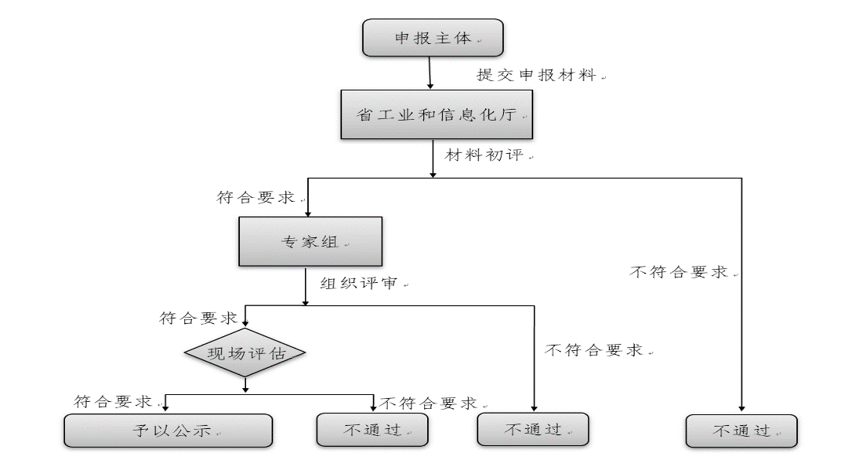

1. 应用评估流程
2. 评估结果的应用
   1. 评估结果可作为申报单位资质的一项证明。
   2. 评估结果可作为政府相关部门进行事中、事后监管时的一项证明。
3. 管理与复核
   1. 日常管理

通过评估的园区应于每年1月31日前将园区建设与发展情况形成《江苏省区块链技术创新应用报告（XX区域）》（见附录C），经各设区市、省管县（市）工业和信息化（大数据产业）主管部门审核后，报送江苏省工业和信息化厅。

在年度报告填报过程中弄虚作假的，一经发现，立即取消称号并予以公示。

* 1. 复核评估

7.2.1　总则

评估实施动态管理，由江苏省工业和信息化厅每两年进行复核评估，对于不合格的区域，限期进行整改，拒绝整改或整改后仍达不到要求的，取消称号并予以公示。

7.2.2　复核评估要求

7.2.2.1　通过评估园区应提交《江苏省区块链技术创新应用报告（XX区域）》（见附录C），报告内容包括但不限于：

1. 园区基本信息。园区名称及联系人、联系方式、园区概况并附相关证明材料复印件；
2. 园区发展情况。自上次评估通过后，园区建设情况。园区或所在地区新出台支持区块链发展相关政策、发展规划情况；园区新增区块链企业情况，企业发展情况；园区内区块链企业业务方向集中情况；园区内新建区块链公共服务平台及特色行业应用方向的重点实验室、工程技术中心、企业技术中心等机构情况；园区企业或项目新获得区块链相关软著、专利；园区企业主导或参与区块链相关标准制定；园区新开展区块链相关培训、论坛、峰会等宣传推广活动。
3. 下一年度工作方案。通过评估的园区下一年度的发展目标、任务和计划，资金保障及预算，政策及配套服务措施。

7.2.2.2　提交复核评估材料的要求见表3。

1. 复核评估材料

|  |  |  |  |
| --- | --- | --- | --- |
| 序号 | 提交材料名称 | 份数 | 要求 |
| 1 | 江苏省区块链技术创新发展报告（XX区域） | 2 | A4纸打印，左侧胶装，一式2份，同时提供电子文档，需加盖单位公章、签字 |
| 2 | 其他相关证明材料 | 1 | 纸质/电子版，纸质版加盖单位公章 |

7.2.3　复核评估指标

复核评估指标见表4。

1. 复核评估指标

|  |  |  |
| --- | --- | --- |
| 评估指标 | | 主要内容 |
| 保障机制 | 政策保障 | 通过评估以来，园区或所在地区新出台支持区块链发展相关政策、发展规划情况。 |
| 发展定位 | 通过评估以来，园区区块链资金配套方案与企业引进、培育计划等执行情况。 |
| 基础设施 | 通过评估以来，园区新增基础设施提供情况。 |
| 产业基础 | 企业集聚 | 通过评估以来，园区新增区块链企业情况，企业发展情况。 |
| 底层与人才支撑 | 通过评估以来，园区自主可控的底层区块链应用平台发展情况，人才引进和培养情况。 |
| 特色明显 | 通过评估以来，园区内区块链企业业务方向集中情况。 |
| 创新与服务 | 平台与载体 | 通过评估以来，园区内新建区块链公共服务平台及特色行业应用方向的重点实验室、工程技术中心、企业技术中心等机构情况。 |
| 知识产权与标准 | 通过评估以来，园区企业或项目新获得区块链相关软著、专利。园区企业主导或参与区块链相关标准制定。 |
| 安全能力 | 通过评估以来，园区区块链安全感知、预警处置能力，构建区块链安全风险防控体系提升情况。 |
| 应用  示范 | 示范项目 | 通过评估以来，园区新开放应用场景情况。新的项目入选省、市示范，或者列为本区域重点项目情况。 |
| 应用成果 | 通过评估以来，特色行业通过应用区块链技术，在降本、增效、提质、业务模式创新、产业新增长点培育等方面成效显著。 |
| 应用推广 | 通过评估以来，园区新开展区块链相关培训、论坛、峰会等宣传推广活动。 |
| 发展引导 | 通过评估以来，园区鼓励引导企业由专注特定行业的具体应用场景向行业整体解决方案转变情况。 |

7.2.4　复核评估流程

复核评估流程按图2的规定进行。

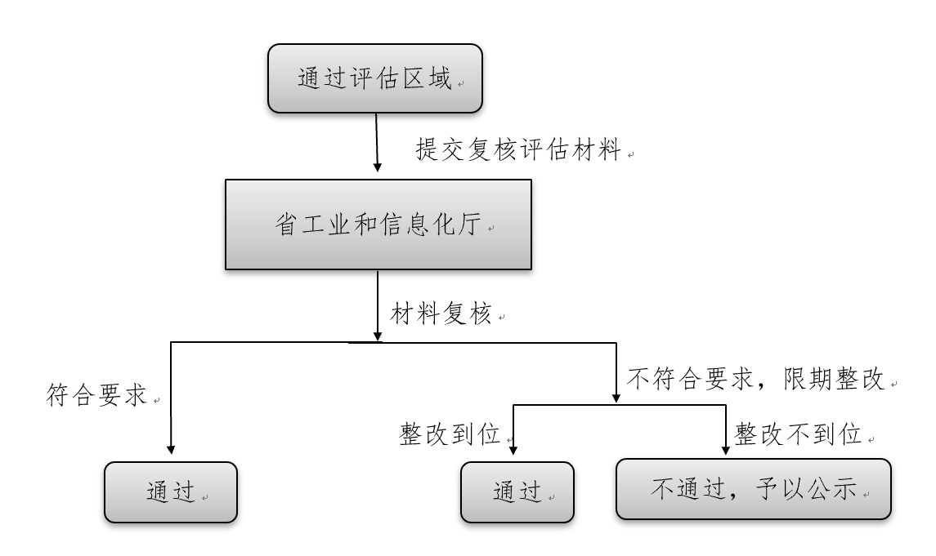

1. 复核评估流程

参考文献：

[1] 《关于加快推动区块链技术和产业创新发展指导意见》（苏政办发〔2020〕45号）

[2] 《江苏省区块链产业发展行动计划》（苏工信数据〔2020〕537号）

1. （规范性附录）  
   江苏省区块链技术创新应用试验区评估申报书

江苏省区块链技术创新应用试验区评估申报书

申报单位名称：______________________（盖　章）

地址及邮编：　　_____________________________

单位负责人：　　_____________________________

申报联系人：　　_____________________________

联系电话：　_____________________________

填报日期：　_____________________________

江苏省工业和信息化厅

2021年6月

填　　报　　说　　明

一、申报主体为省级及以上软件产业园、互联网产业园、大数据产业园、经县及以上人民政府批准设立的高新技术产业开发区、经济技术开发区、工业园区和其他产业集聚区等。

二、请如实、准确、完整填写申报书，所填数据的统计截止日期为本年度6月31日。

三、申报书统一用A4纸打印，左侧装订，一式1份，同时提供电子文档。申报材料及电子文档请报送各设区市、省管县工业和信息化（大数据产业）主管部门，由其对申报材料进行初审并出具推荐意见、加盖公章后报送报江苏工业和信息化厅。

|  |  |  |  |  |  |
| --- | --- | --- | --- | --- | --- |
| 单位名称 | |  | | 所在地市 |  |
| 主导产业 | |  | | 单位网址 |  |
| 负责人 | | 姓名 | 职务 | 手机 | 邮箱 |
|  |  |  |  |
| 联系人 | | 姓名 | 职务 | 手机 | 邮箱 |
|  |  |  |  |
| 联系地址 | |  | | | |
| 园区  概况 | | （主要填写园区位置、区域面积、行政设置、人口、产业结构、经济运行情况等） | | | |
| 申报条件具备情况 | 保障机制 | 包括：1、园区或所在地区已出台支持区块链发展相关政策、发展规划情况，园区工作推进机制，组织实施情况。2、园区区块链发展目标、产业定位情况，资金配套方案与企业引进、培育计划情况。3、园区提供企业办公场地、活动场地情况，网络基础设施和硬件基础设施建设情况。  （须附相关证明材料） | | | |
| 产业基础 | 包括：1、园区区块链企业发展情况，包括但不限于集聚企业数量、产值、销售收入、利润，业务方向，拥有业内骨干企业情况。2、园区内有自主可控的区块链底层应用平台建设情况，人才引进和培养情况。3、园区区块链企业业务方向，特定行业企业数量占比情况。  （须附相关证明材料） | | | |
| 创新与服务 | 包括：1、园区内区块链公共服务平台及特色行业应用方向的重点实验室、工程技术中心、企业技术中心等机构建设情况。2、园区内区块链方向重点实验室、工程技术中心、企业技术中心及承担区块链相关项目研究课题情况。3、近3年，园区企业或项目获区块链相关知识产权情况。4、园区企业参与区块链标准制定工作情况；5、园区大数据安全风险防控体系建设情况。  （须附相关证明材料） | | | |
| 应用示范 | 包括：1、园区开放应用场景情况，项目入选省、市示范，或者列为本区域重点项目情况。2、近3年，特色行业通过应用区块链术在降本、增效、提质、业务模式创新、产业新增长点培育等方面成效。入选省、市示范，或者列为本区域重点项目情况。3、园区开展区块链相关培训、论坛、峰会等宣传推广活动情况。4、园区引导企业服务能力提升方面情况。  （须附相关证明材料） | | | |
| 市（省管县）工业和信息化主管部门意　见 | 推荐意见：□推荐　　　　□不推荐  　　　　　　　　　　　　　　　　　　　　　　年　　　　月　　　　日  （印章） | | | | |
| 省专家小组评估意见 | 评估结论：□符合　　　　□基本符合　　　　□不符合  组长：  年　　　　　　月　　　　　日 | | | | |
| 省工业和信息化厅意　见 | 年　　　　　月　　　　　日  （印章） | | | | |

推荐函

（模板）

江苏省工业和信息化厅：

　　　　根据《区块链技术创新应用试验区评估规范》（T/JSAI　002—2019），经评估，现推荐　　　　　（园区名称）　　　　　　为江苏省区块链技术创新应用试验区评估对象。推荐园区所提交的资料真实无误。

　　　　　　　　　　　　　　　　　　　　　　　　　　　　　　　　 单位名称（盖章）

年 月 日

1. （规范性附录）  
   江苏省区块链技术创新应用发展报告（XX区域）

江苏省区块链技术创新应用发展报告

（XX区域）

单 位 名称： ______________________（盖 章）

地址及邮编： _____________________________

单位负责人： _____________________________

申报联系人： _____________________________

联 系 电话： _____________________________

填 报 日期： _____________________________

江苏省工业和信息化厅

2021年6月

填 表 说 明

一、填报主体为通过江苏省区块链技术创新应用试验区评估的集聚区。

二、请如实、准确、完整填写本表。所填数据的统计截止日期为上年度12月31日。

三、报告统一用A4纸打印，左侧装订，一式1份，同时提供电子文档经园区及所在市（县）工信部门确认盖章后，报省工业和信息化厅大数据产业处。

四、各栏目表格不够可自行增补填写，园区发展报告相关情况说明须附证明材料。

|  |  |  |  |  |  |  |  |  |  |  |  |  |  |  |  |  |
| --- | --- | --- | --- | --- | --- | --- | --- | --- | --- | --- | --- | --- | --- | --- | --- | --- |
| 单位名称 | | | |  | | | | 所在地市 | | | |  | | | | |
| 特色产业 | | | |  | | | | 单位网址 | | | |  | | | | |
| 负责人 | | | | 姓名 | | 职务 | | 手机 | | | | 邮箱 | | | | |
|  | |  | |  | | | |  | | | | |
| 联系人 | | | | 姓名 | | 职务 | | 手机 | | | | 邮箱 | | | | |
|  | |  | |  | | | |  | | | | |
| 联系地址 | | | |  | | | | | | | | | | | | |
| 基础环境 | 有无制定推动区块链发展的工作计划 □ 有 □ 无 | | | | | | | | | | | | | | | |
| 序号 | | 文件名 | | | 文号 | | | | | | | 印发时间 | | | |
|  | |  | | |  | | | | | | |  | | | |
| 基础设施 | |  | | | | | | | | | | | | | |
| 产业基础 | 新增企业情况 | | | | | | | | | | | | | | | |
| 序号 | | 企业名称 | | 上年度营收 | | | | 业务方向 | | | | | | 企业简介 | |
|  | |  | |  | | | |  | | | | | |  | |
|  | |  | |  | | | |  | | | | | |  | |
|  | |  | |  | | | |  | | | | | |  | |
| 创新与服务 | 园区各类公共服务平台  1、  2、 | | | | | | | | | | | | | | | |
| 新增软件著作权或专利情况 | | | | | | | | | | | | | | | |
| 序号 | 软件著作权或专利名称 | | | | | 对应企业 | | | 申请人 | | 申请日期 | | | | 申请结果 |
|  |  | | | | |  | | |  | |  | | | |  |
| 参与制定标准情况 | | | | | | | | | | | | | | | |
| 序号 | | | 标准名称 | | 标准编号 | | | | | 参与单位 | | | 标准简介 | | |
|  | | |  | |  | | | | |  | | |  | | |
|  | | |  | |  | | | | |  | | |  | | |
| 建设实验室、工程技术中心、企业技术中心情况 | | | | | | | | | | | | | | | |
| 序号 | | | 实验室、中心名称 | | 依托单位 | | | | | 主管部门 | | | 地区 | | |
|  | | |  | |  | | | | |  | | |  | | |
|  | | |  | |  | | | | |  | | |  | | |
| 安全能力提升情况 | | |  | | | | | | | | | | | | |
| 应用示范 | 通过评估以来，园区开放应用场景情况，项目入选省、市示范，或者列为本区域重点项目情况。特色行业通过应用区块链术在降本、增效、提质、业务模式创新、产业新增长点培育等方面成效。入选省、市示范，或者列为本区域重点项目情况。园区开展区块链相关培训、论坛、峰会等宣传推广活动情况。园区引导企业服务能力提升方面情况。 | | | | | | | | | | | | | | | |
| 下一年度工作方案 |  | | | | | | | | | | | | | | | |